КГК объявляет о реализации Автотранспортное средство 5-колесный тандем грузовик Мак трактор, государственный номерной знак KGIH0320. Иссык-Кульская область, г.Балыкчи, Нарынское шоссе 9 (перевалочная база ЗАО “КГК”).

№ | Наименование основного средства | Инвентарный номер | Год выпуска | Гос. номер | Серийный №
3 | Грузовик Мак трактор | 000.40.48 | 2005 | KGIH0320 | IM 2AM09Y25M005884

Описание состояния физического состояния
Грузовик Мак трактор в неисправном состоянии. Кузов подвержен коррозии, отсутствуют колеса. Транспортное средство разобрано на запчасти. Кабина деформирована.
Стартовая цена за авто: 224.224,00 сом (Двести двадцать четыре тысячи двести двадцать четыре сомов). Приоритетом к рассмотрению цены будет сумма, предложенная максимально выше стартовой. (Открытый аукцион)
Для подачи предложений на приобретение необходимо заполнить форму и направить её на электронный адрес: 000.40.48@kumtor.kg
КГК оставляет за собой право полностью или частично принять либо отклонить любое поступившее предложение о выкупе. Кроме того, компания заявляет об отказе от каких-либо обязательств по компенсации расходов, понесённых потенциальным покупателем в рамках заключения договора купли-продажи.

Фотогорафии автотранспорта

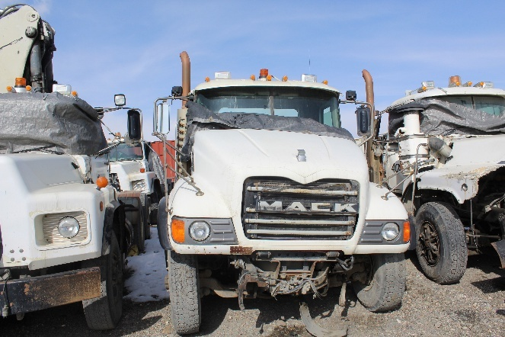 | 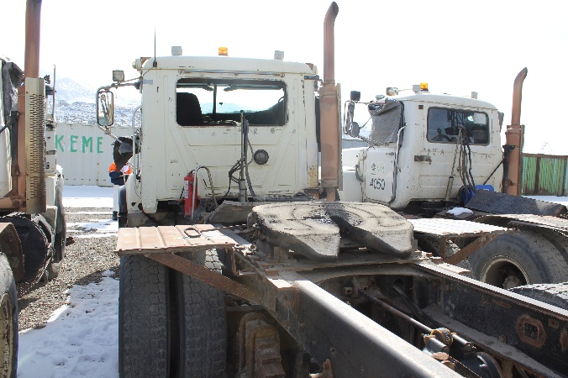
Фото 1  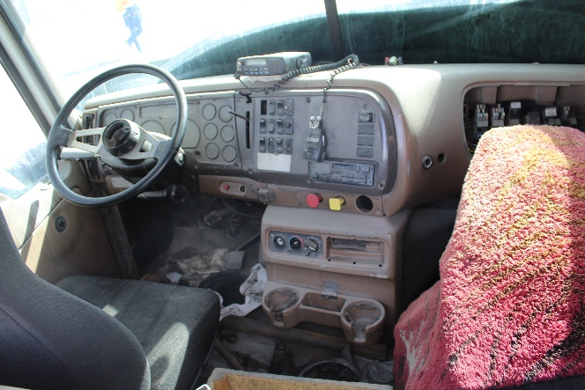 | Фото 2  